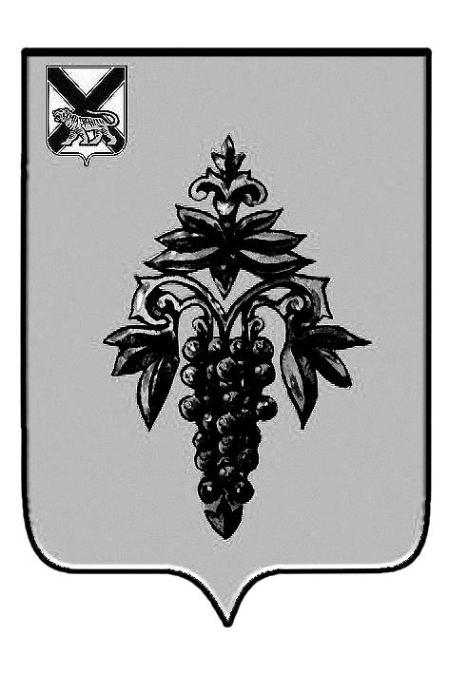

АДМИНИСТРАЦИЯ
ЧУГУЕВСКОГО МУНИЦИПАЛЬНОГО РАЙОНА
ПРИМОРСКОГО КРАЯ

ПОСТАНОВЛЕНИЕ

с. Чугуевка

Об отмене постановления администрации Чугуевского муниципального района от 16 декабря 2019 года №855-НПА «Об утверждении Программы профилактики нарушений обязательных требований законодательства в сфере муниципального контроля в администрации Чугуевского муниципального района на 2020 год и плановый период 2021-2022 г.г.»

Рассмотрев протест прокуратуры от 30.01.2020 №7-5-2020/19/170, руководствуясь статьей 32 Устава Чугуевского муниципального района, администрация Чугуевского муниципального района

ПОСТАНОВЛЯЕТ:

1.Отменить постановление администрации Чугуевского муниципального района от 16 декабря 2019 года №855-НПА «Об утверждении Программы профилактики нарушений обязательных требований законодательства в сфере муниципального контроля в администрации Чугуевского муниципального района на 2020 год и плановый период 2021-2022 г.г.».
2. Настоящее постановление подлежит опубликованию в Чугуевской районной газете «Наше время» и размещению в сети Интернет.

Глава Чугуевского
муниципального района,
глава администрации Р.Ю. Деменев

